Лабораторная работа №2
  - Основы вероятностного моделирования угроз
Аристова Арина Олеговна
Содержание

1. Цель работы
Освоить базовые методы вероятностного моделирования случайных процессов в контексте кибербезопасности.
На примере моделирования потока атак на веб-сервер изучить:
- генерацию случайных величин с заданным распределением;
- статистический анализ смоделированных данных;
- проверку соответствия эмпирического распределения теоретическому;
- оценку вероятностей редких событий;
- определить набор параметров модели (интенсивность атак, длительность наблюдения и т.д.);
- реализовать симуляцию пуассоновского потока атак;
- выполнить статистический анализ результатов;
- визуализировать данные и проверить соответствие теоретическим распределениям.

2. Задание
- Создать проект DrWatson с именем project.
- Определить набор параметров модели (словарь params) с возможностью варьирования.
- Написать функцию simulate_attacks(params), которая возвращает структуру с результатами симуляции (например, массив числа атак по часам, интервалы, моменты времени).
- Использовать produce_or_load для запуска симуляции с заданными параметрами и сохранения результатов на диск.
- Провести серию экспериментов с разными значениями параметров (например, разные $λ$, разная длительность).
- Загрузить сохранённые результаты и выполнить:
  - построение гистограммы числа атак за час и сравнение с теоретическим распределением Пуассона;
  - построение графика накопленного числа атак и интервалов между атаками;
  - проверку экспоненциальности интервалов (гистограмма, QQ-plot, возможно критерий согласия);
  - оценку вероятности события «более 10 атак за час» теоретически и эмпирически.
- Проанализировать зависимость точности оценки вероятности от числа симуляций.

3. Теоретическое введение
Во многих задачах кибербезопасности поток атак (или инцидентов) можно приближённо считать простейшим (пуассоновским) потоком. Для такого потока число событий $N_{t}$ за время $t$ распределено по закону Пуассона:
$$P\left(N_{t}=k\right)=\frac{{\left(λt\right)}^{k}}{k!}e^{−λt}, k=0,1,2,…$$
где $λ$ — интенсивность потока (среднее число событий в единицу времени).
В простейшем потоке интервалы времени между соседними событиями $τ_{1},τ_{2},…$ независимы и имеют экспоненциальное распределение с параметром $λ$:
$$f\left(τ\right)=λe^{−λτ}, τ≥0$$
Среднее значение интервала: $E\left[τ\right]=1/λ$.

4. Выполнение лабораторной работы
Представленные скрипты образуют исследовательский конвейер:
- Моделирование (simulation.jl) — вычислительное ядро.
- Генерация данных (run_experiment.jl) — получение реализаций для фиксированных параметров.
- Анализ и визуализация (analyze.jl) — проверка соответствия модели теоретическим распределениям.
- Исследование сходимости (convergence.jl) — изучение точности оценок.
- Параметрическое исследование (parameter_sweep.jl) — анализ чувствительности к изменению интенсивности.
Для выполнения работы необходимо создать проект с помощью DrWatson. Затем создадим в этом проекте скрипт src/simulation.jl, который содержит функцию simulate_attacks, реализующую вероятностную модель потока атак.

4.1 Создание и инициализация проекта DrWatson
Рисунок 1: Инициализация проекта DrWatson

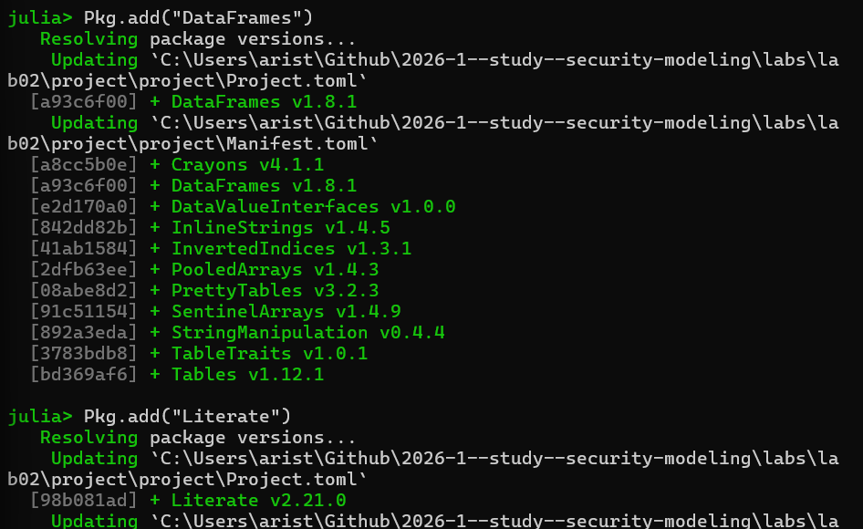
Рисунок 2: Установка необходимых пакетов

4.2 Ядро моделирования: Файл: src/simulation.jl
Создаём файл src/simulation.jl, функция simulate_attacks реализует вероятностную модель потока атак.
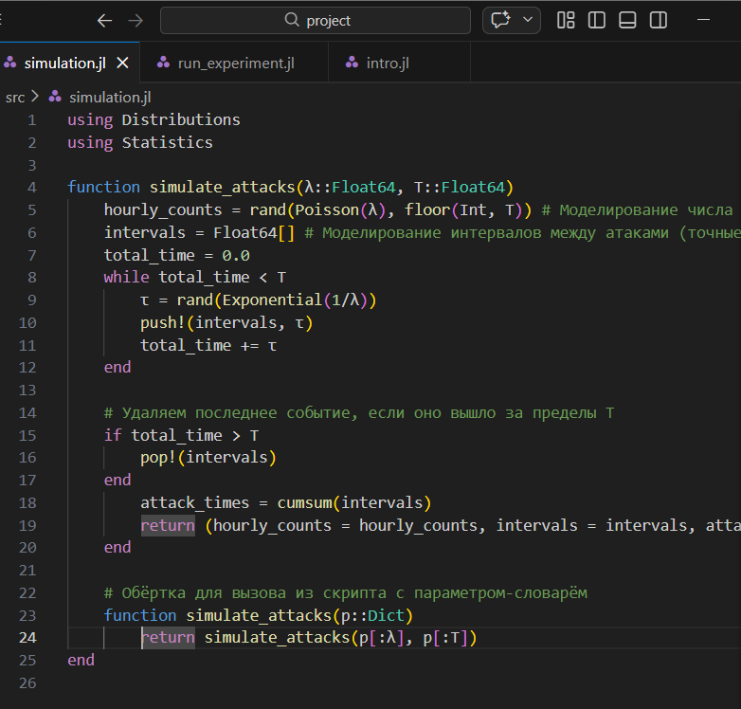
Рисунок 3: Файл src/simulation.jl
Эта функция:
- Принимает интенсивность потока $λ$ (среднее число атак в час) и длительность наблюдения T (в часах).
- Генерирует две реализации потока:
  - Почасовое число атак (hourly_counts) — массив длины floor(Int, T), каждый элемент — случайное число из распределения Пуассона с параметром $λ$.
  - Точные моменты атак — моделирование экспоненциальных интервалов между событиями до тех пор, пока их сумма не превысит T. Возвращает массив интервалов intervals и массив моментов времени attack_times (накопленные суммы).
- Возвращает NamedTuple с тремя полями: hourly_counts, intervals, attack_times.
Результат:
- Функция не сохраняет данные самостоятельно, а лишь возвращает структуру, которая затем используется в скриптах для дальнейшего анализа или сохранения.

4.3 Запуск эксперимента с сохранением результатов: однократный запуск эксперимента
Файл scripts/run_experiment.jl, который выполняет симуляцию с заданными параметрами, вычисляет эмпирическую вероятность события «более 10 атак за час» и сохраняет все результаты на диск. Скрипт предназначен для первичной генерации данных, которые потом будут анализироваться.
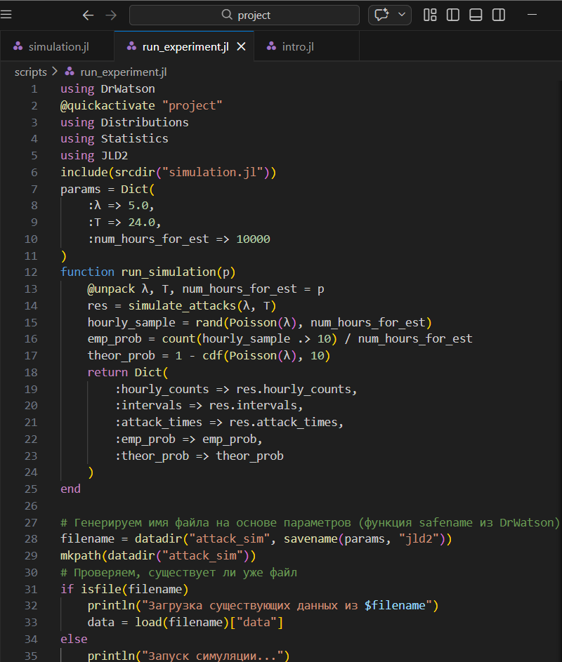
Рисунок 4: Однократный эксперимент
Файл вызывает simulate_attacks($λ$, T) для получения почасовых counts, интервалов и моментов времени, дополнительно генерирует большую выборку (num_hours_for_est) из распределения Пуассона для устойчивой оценки эмпирической вероятности 𝑃(𝑁1 > 10), вычисляет теоретическую вероятность 1 − 𝐹Poisson($λ$)(10), упаковывает все результаты в словарь и сохраняет в JLD2-файл (команда [save?]).
Результат:
— В папке data/attack_sim/ создаётся файл с именем, отражающим параметры (например, attack_sim_$λ$=5.0_T=24.0_num_hours_for_est=10000.jld2).
— Внутри — словарь с ключами: :hourly_counts, :intervals, :attack_times, :emp_prob, :theor_prob.
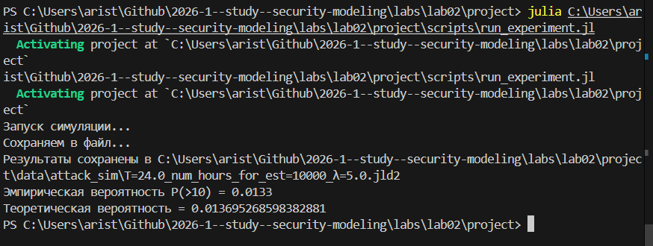
Рисунок 5: Выполнение run_experiment.jl

4.4 Анализ и визуализация результатов одного эксперимента
Файл scripts/analyze.jl загружает сохранённые данные и строит четыре диагностических графика, позволяющих визуально оценить соответствие смоделированного потока теоретическим предположениям (пуассоновости и экспоненциальности).
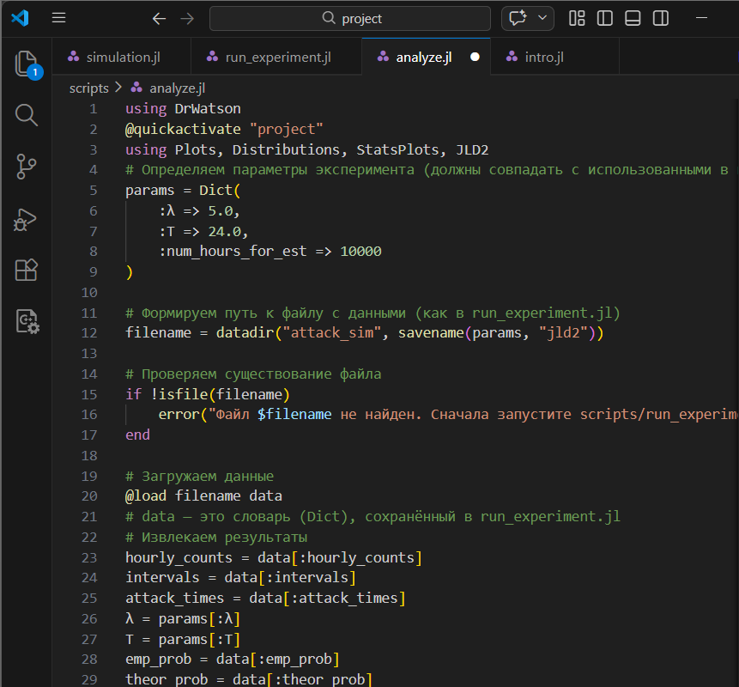
Рисунок 6: Анализ и визуализация: файл analyze.jl
Результат:
— PNG-файл с четырьмя графиками, наглядно демонстрирующими свойства сгенерированного потока.
— В консоль выводятся значения эмпирической и теоретической вероятностей
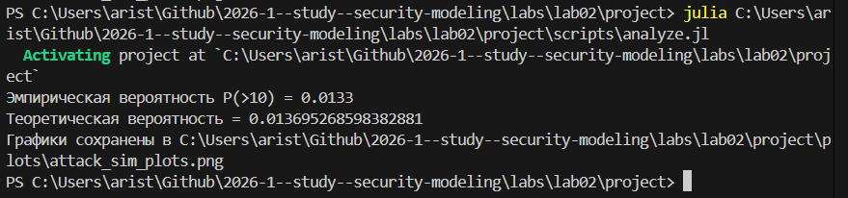
Рисунок 7: Выполнение analyze.jl
Получаем сводный график для однократного эксперимента.
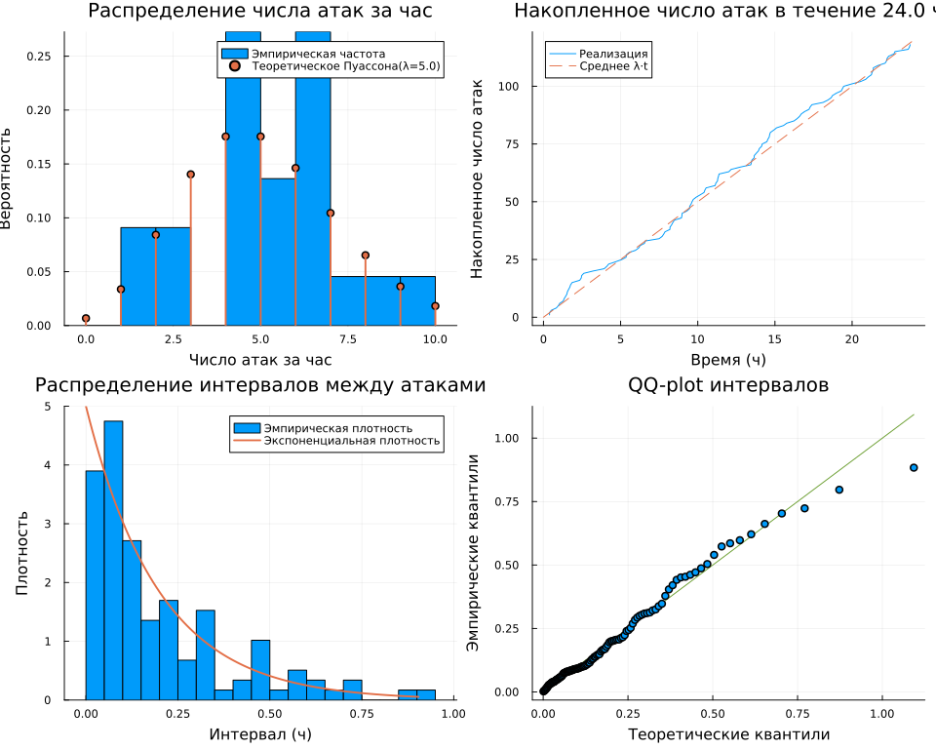
Рисунок 8: График для однократного эксперимента

4.5 Исследование сходимости оценки вероятности
Файл scripts/convergence.jl позволяет изучить, как быстро эмпирическая оценка вероятности редкого события приближается к теоретическому значению при увеличении объёма выборки.Это важный практический аспект моделирования: для надёжной оценки редких событий требуется большой объём данных.
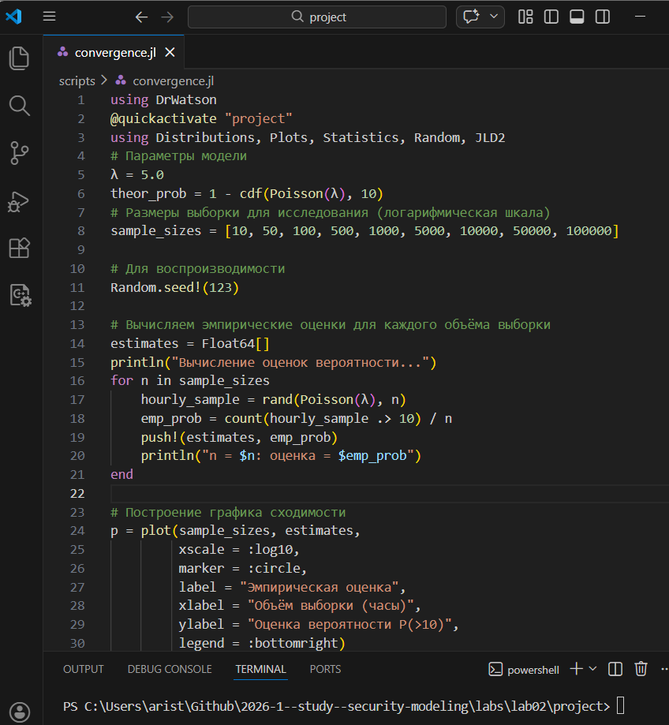
Рисунок 9: Исследование сходимости оценки вероятности: файл convergence.jl
Результат:
— График, иллюстрирующий уменьшение случайной ошибки оценки с ростом выборки, и файл с данными для повторного построения.
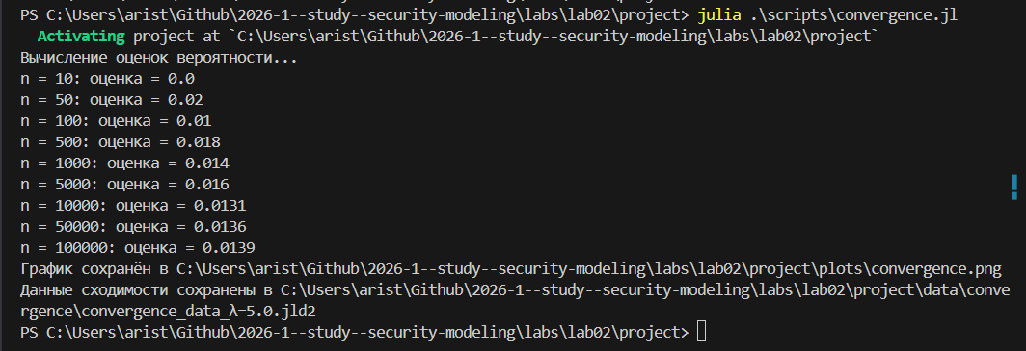
Рисунок 10: Результат выполнения convergence.jl
График, иллюстрирующий уменьшение случайной ошибки оценки с ростом выборки, и файл с данными для повторного построения.
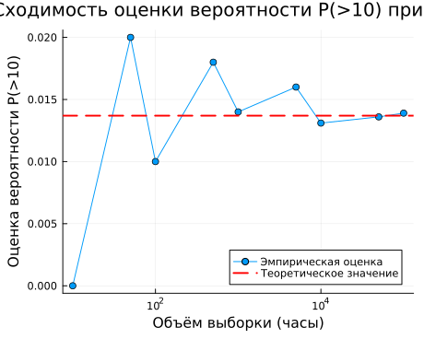
Рисунок 11: График - результат выполнения convergence.jl

4.6 Многовариантный эксперимент: параметрическое исследование
Файл scripts/parameter_sweep.jl позволяет систематически изучить, как изменение интенсивности атак $λ$ влияет на характеристики потока и, в частности, на вероятность 𝑃(> 10). Скрипт автоматизирует запуск множества экспериментов, сохраняет все результаты и строит как обобщающий график, так и детальные графики для каждого значения $λ$.
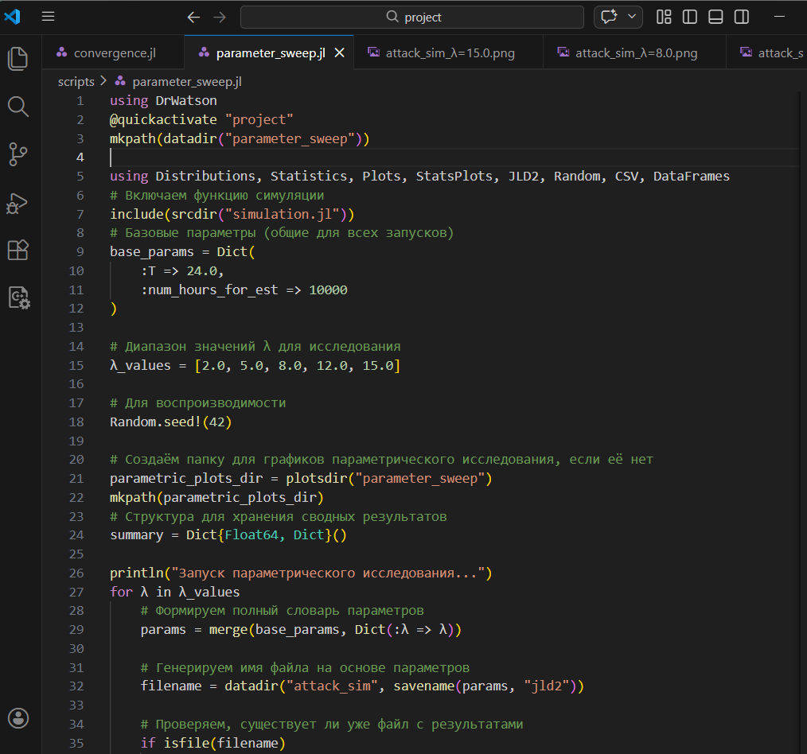
Рисунок 12: Многовариантный эксперимент: файл parameter_sweep.jl
Выполняем этот файл. Результат:
— Набор JLD2-файлов для каждого $λ$ в data/attack_sim/.
— Детальные графики для каждого $λ$ в plots/parameter_sweep/.
— Сводная таблица (CSV) и файл с данными в data/parameter_sweep/.
— Обобщающий график в корне plots/, показывающий зависимость вероятности от интенсивности.
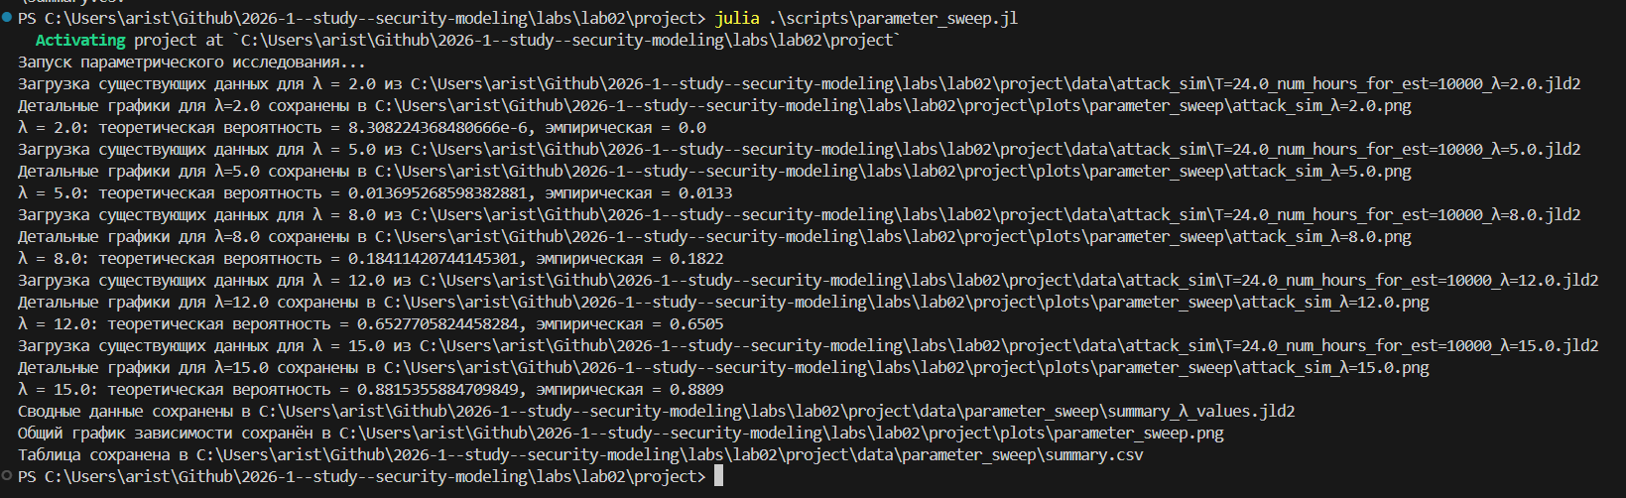
Рисунок 13: Выполнение файла parameter_sweep.jl

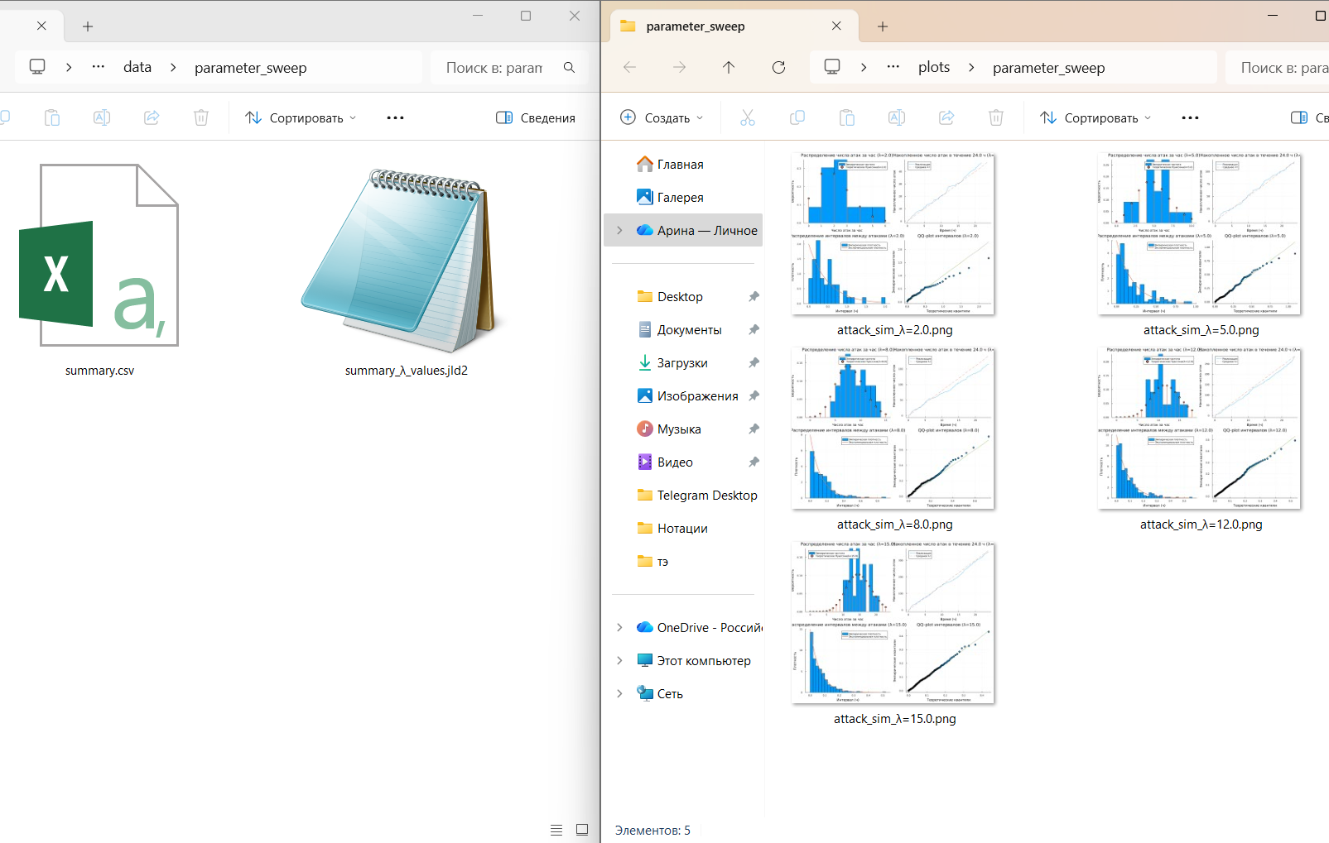
Рисунок 14: Созданные файлы в результате выполнения parameter_sweep.jl
Детальные графики для каждого $λ$ в plots/parameter_sweep/.
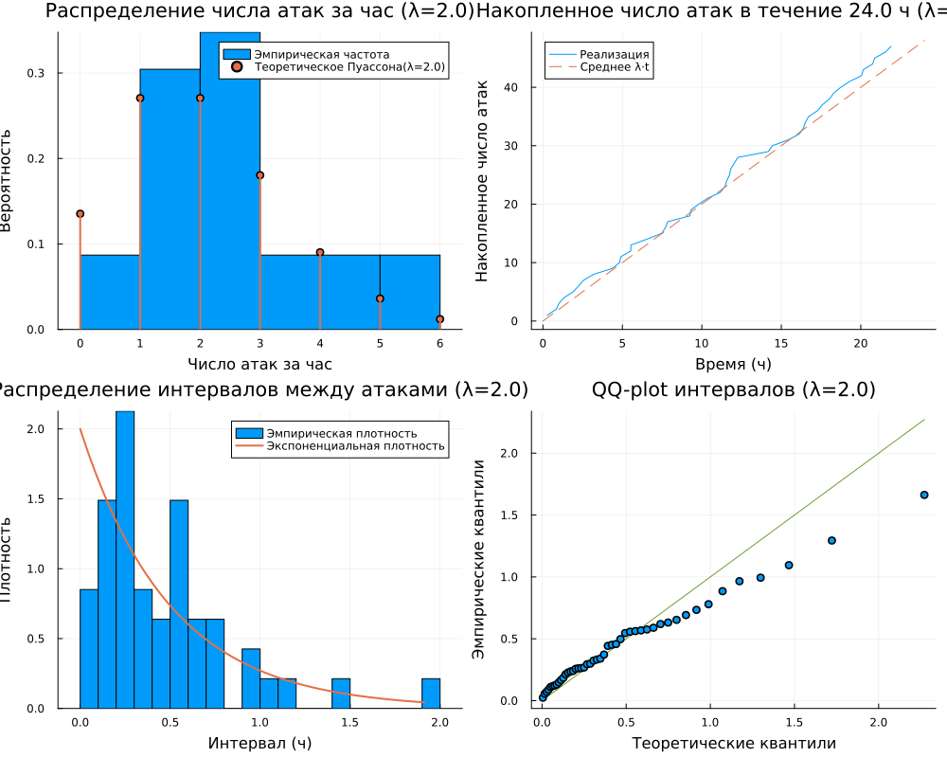
Рисунок 15: Детальные графики

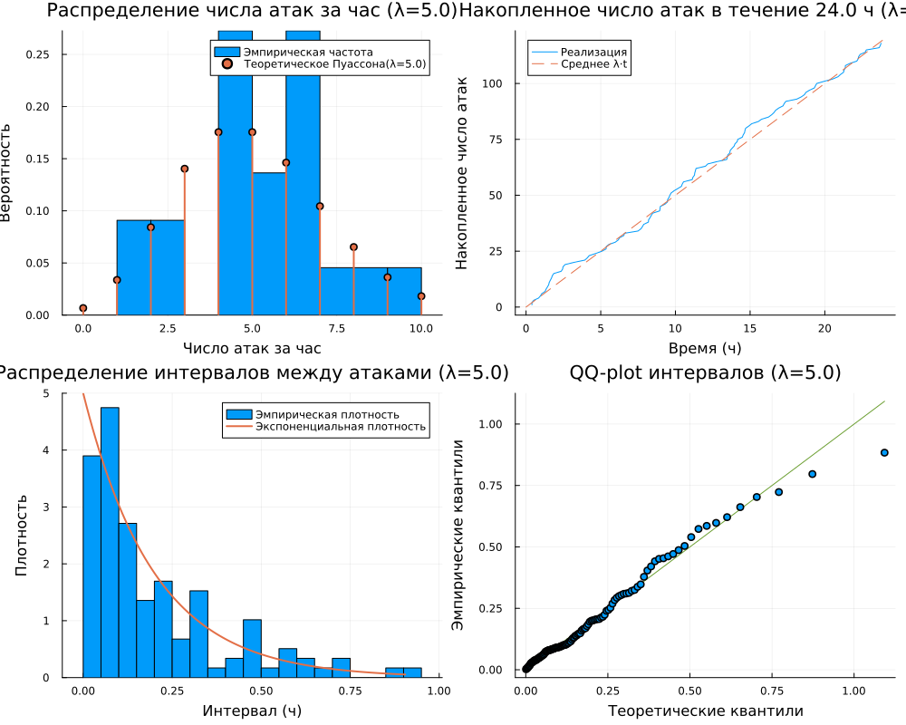
Рисунок 16: Детальные графики

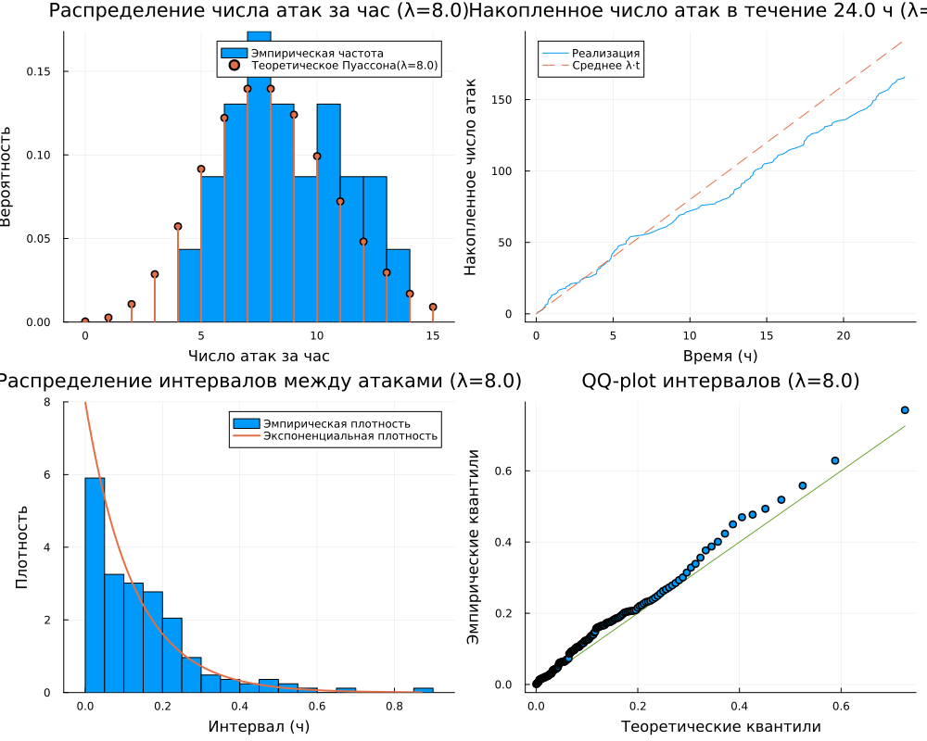
Рисунок 17: Детальные графики

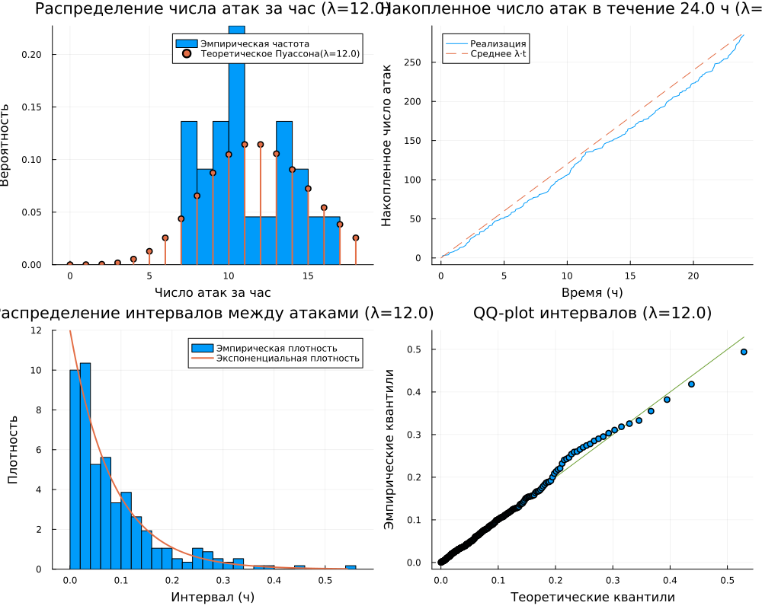
Рисунок 18: Детальные графики

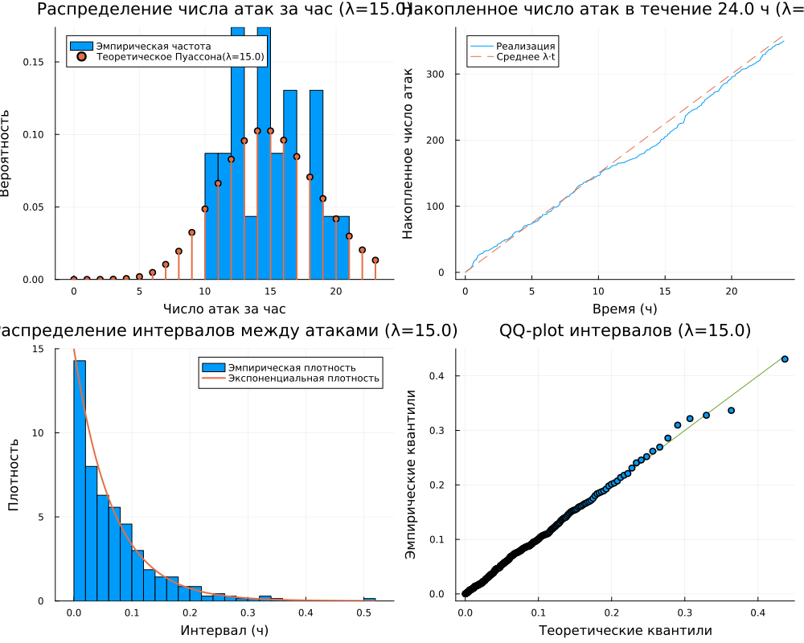
Рисунок 19: Детальные графики
А также получаем график, показывающий зависимость вероятности от интенсивности.
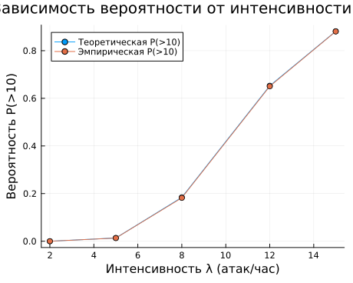
Рисунок 20: График - результат выполнения parameter_sweep.jl

4.7 Литературный стиль
Преобразовываем в производные форматы с помощью файла tangle.jl
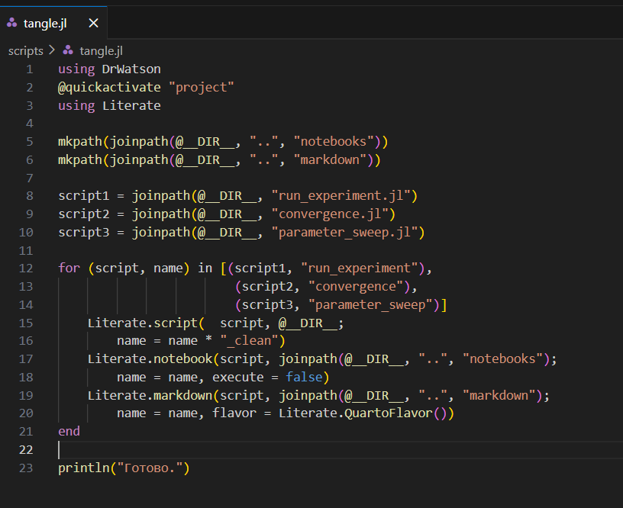
Рисунок 21: Содержимое файла tangle.jl
В результате выполнения файла tangle.jl создались следующие файлы:
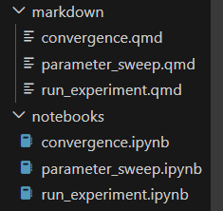
Рисунок 22: Созданные файлы
Посмотрим и выполним jupyter nootebook -и.
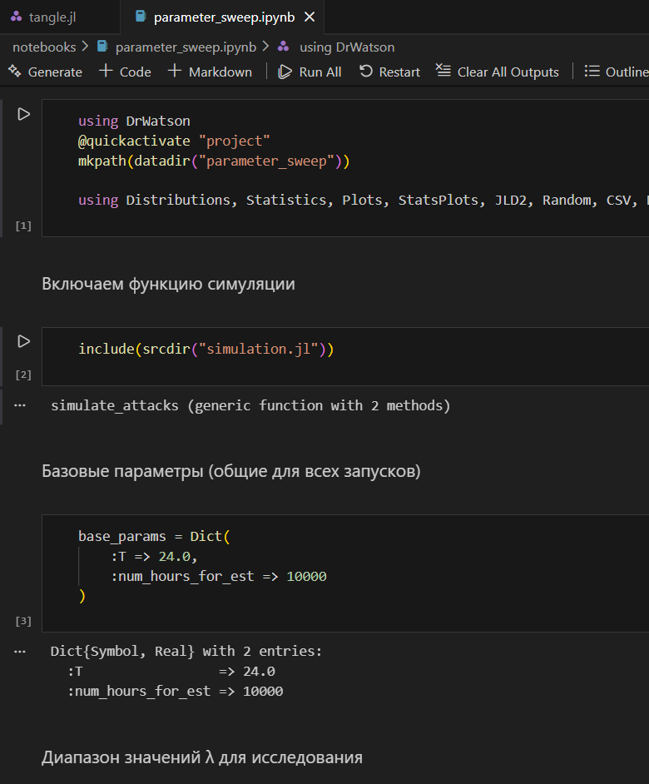
Рисунок 23: Jupyter nootebook

5. Контрольные вопросы
1. Какими свойствами обладает простейший поток событий? Почему он часто используется для моделирования атак?
Простейший (пуассоновский) поток обладает тремя свойствами:
- Стационарность — вероятность появления $k$ событий за интервал длины $t$ зависит только от $t$ и не зависит от момента начала отсчёта.
- Отсутствие последействия — число событий в непересекающихся интервалах независимо.
- Ординарность — вероятность появления двух и более событий за бесконечно малый интервал пренебрежимо мала.
Используется для моделирования атак потому что это математически простой и хорошо изученный процесс с готовыми аналитическими формулами. Согласно теореме Пальма–Хинчина, суперпозиция большого числа независимых стационарных ординарных потоков сходится к пуассоновскому — что соответствует реальной ситуации, когда атаки приходят от множества независимых источников.
2. Как сгенерировать реализацию пуассоновского потока на интервале времени?
Используется метод на основе экспоненциального распределения интервалов. Алгоритм:
- Задать интенсивность $λ$ и длительность T.
- Установить t = 0.
- Генерировать τ ~ Exp($λ$), прибавлять к t.
- Если t ≤ T — записать момент события, иначе — остановиться.
3. Как проверить, что интервалы между событиями распределены экспоненциально?
Три способа:
- Гистограмма с теоретической плотностью — строим гистограмму интервалов и накладываем кривую Exp($λ$). Если совпадают — распределение экспоненциальное.
- QQ-plot — строим квантиль-квантильный график интервалов против теоретического экспоненциального распределения. В нашем коде это qqplot(Exponential(1/$\lambda$), intervals, qqline = :identity). Если точки лежат на прямой y = x — распределение экспоненциальное.
- Критерий Колмогорова–Смирнова — если p-value > 0.05, нет оснований отвергать гипотезу об экспоненциальности.
4. В чём преимущества использования DrWatson для организации вычислительного эксперимента?
- Стандартная структура проекта — папки src/, scripts/, data/, plots/ создаются автоматически.
- Воспроизводимость — проект инициализируется как Julia-окружение с Project.toml и Manifest.toml, фиксируя версии всех пакетов.
- @quickactivate — макрос гарантирует что скрипт выполняется в контексте именно этого проекта.
- savename — автоматически формирует имя файла из словаря параметров, исключая путаницу между результатами разных запусков.
- Кэширование — produce_or_load не пересчитывает результаты если файл уже существует.
5. Что такое produce_or_load и как он работает?
produce_or_load — функция DrWatson для кэширования результатов вычислений. Логика работы:
- Формирует путь к файлу на основе параметров через savename.
- Если файл существует — загружает данные с диска, вычисление не запускается.
- Если файла нет — выполняет вычисление и сохраняет результат.
В нашей лабораторной работе реализована та же логика вручную через isfile + @save/@load, что эквивалентно produce_or_load.
6. Какая структура проекта создаётся DrWatson? Для чего нужны папки?
project/
├── data/ # результаты симуляций, сохранённые JLD2/CSV файлы
├── scripts/ # запускаемые скрипты
├── src/ # исходный код — функции и модули
├── plots/ # сохранённые графики
├── notebooks/ # Jupyter notebooks
├── markdown/ # Quarto-документация
├── Project.toml # список зависимостей проекта
└── Manifest.toml # зафиксированные версии всех пакетов
src/ — переиспользуемый код, подключается через include(srcdir(...)). scripts/ — точки входа, запускаются напрямую. data/ — только результаты, не редактируется вручную. plots/ — только графики, генерируются скриптами.
7. Как задать набор параметров для множественных запусков в DrWatson?
Вынести параметры в отдельный файл scripts/params.jl:
default_params = Dict(
:$\lambda$ => 5.0,
:T => 24.0,
:num_hours_for_est => 10000
)
В других скриптах подключать и переопределять нужные поля через merge. Для множественных запусков — создавать список словарей и итерировать по нему, как реализовано в parameter_sweep.jl через цикл по $\lambda$_values.

6. Дополнительные задания
- Изменить интенсивность $λ$ (например, 2, 8, 12 атак/час) и сравнить результаты.
- При $λ$=2 распределение числа атак сдвинуто влево — пик около 1-2 атак за час, эмпирическая гистограмма хорошо совпадает с теоретическим Пуассоном(2). Интервалы между атаками большие — около 0.3-2 ч. Вероятность P(>10) близка к нулю (~8.3·10⁻⁶).
- При $λ$=8 распределение смещается вправо — пик около 7-8 атак за час, интервалы короткие — большинство менее 0.2 ч. Вероятность P(>10) резко возрастает (~0.184).
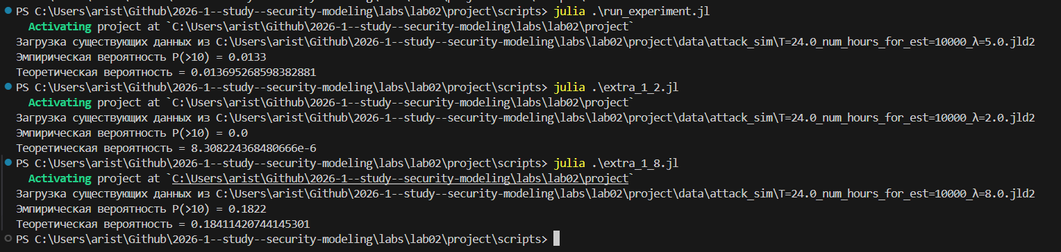
Рисунок 24: Проведение эксперимента с различными параметрами
- Моделировать нестационарный пуассоновский поток с интенсивностью, зависящей от времени суток: $λ\left(t\right)=2+5sin\left(πt/12\right)$. Модифицировать функцию симуляции (использовать метод прореживания или неоднородный пуассоновский процесс).
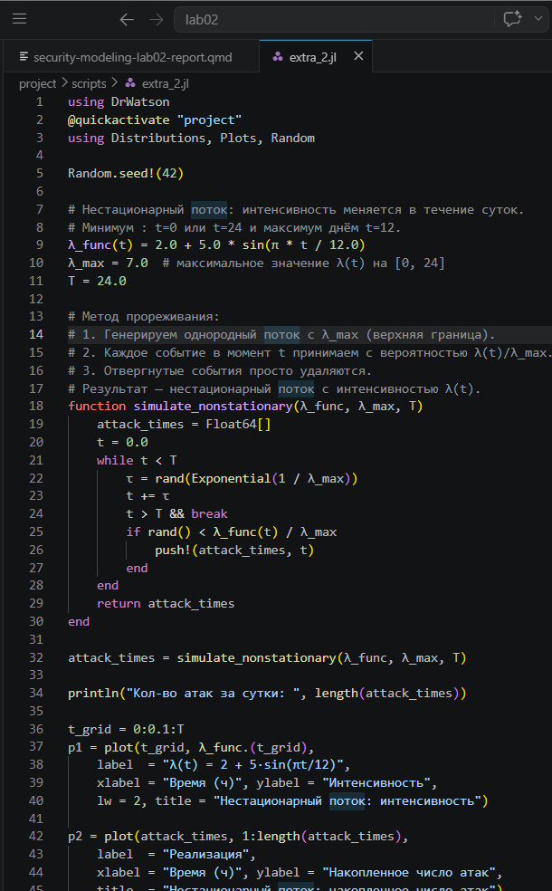
Рисунок 25: Код решения задания 2

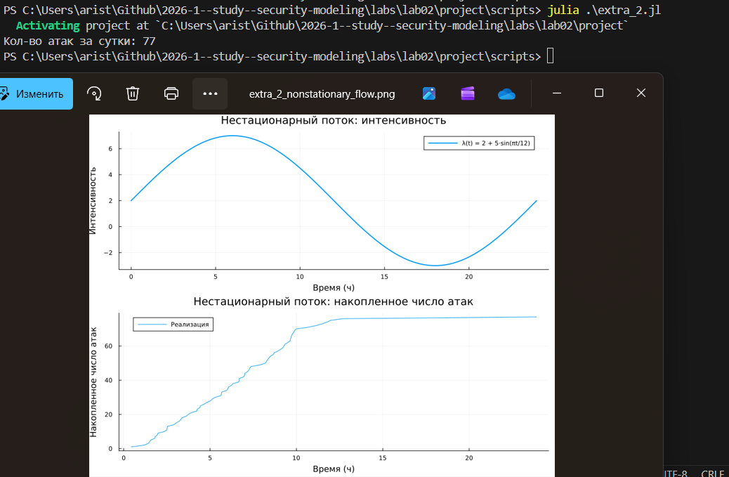
Рисунок 26: Результат выполнения кода
- Исследовать вероятность события «ни одной атаки за смену (8 часов)» или «не менее 3 атак за 30 минут»
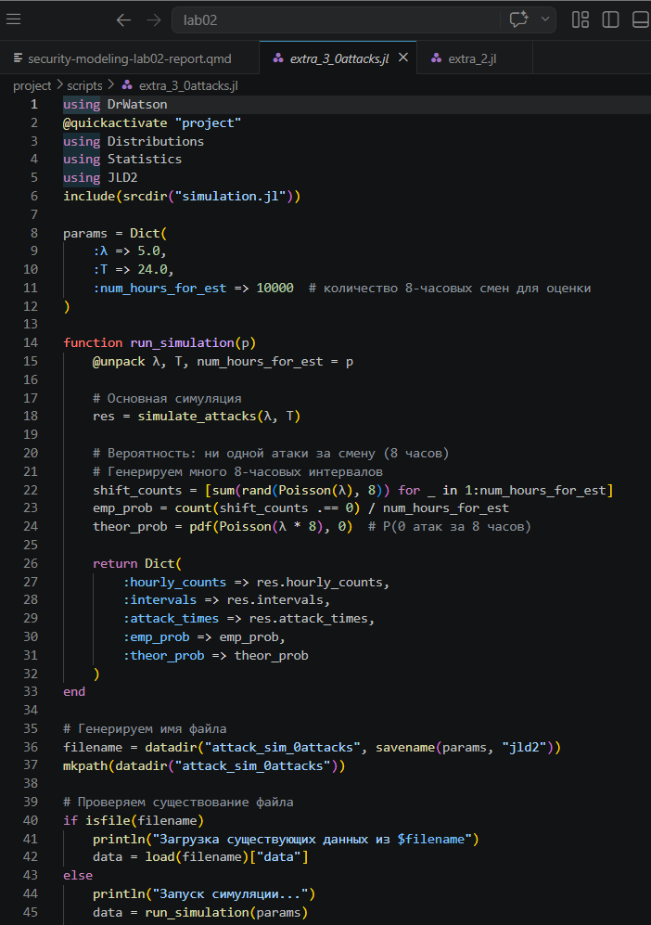
Рисунок 27: Код решения задания 3. 0 атак

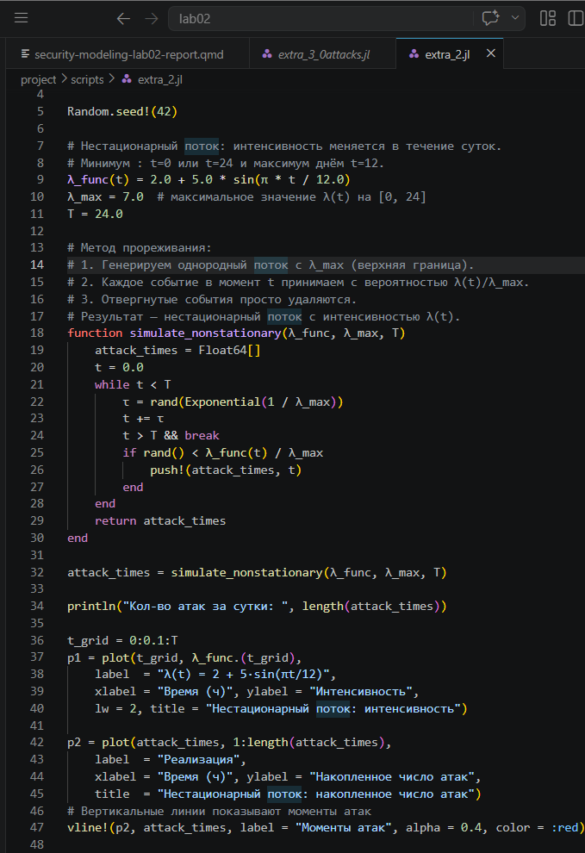
Рисунок 28: Код решения задания 3. Не менее 3 атак за 30 минут

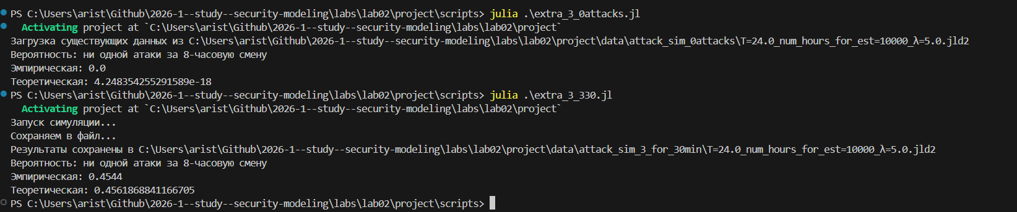
Рисунок 29: Результат выполнения кода
- Оценить доверительный интервал для вероятности редкого события методом бутстрепа.
С помощью бутстрапа и прореживания потока находим 95-проуентный ДИ и визуализируем.
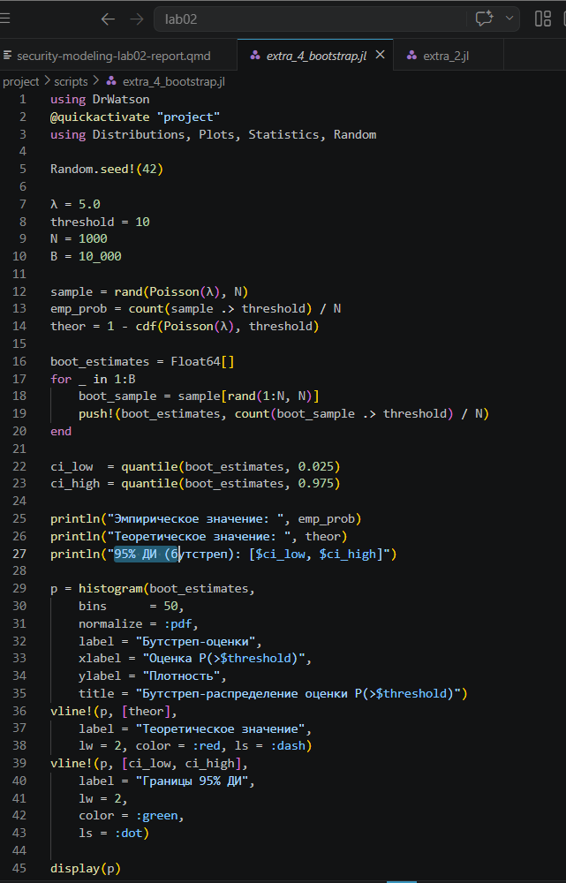
Рисунок 30: Код решения задания 4. Бутстрап. Поиск ДИ

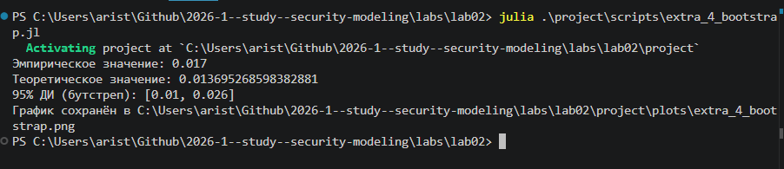
Рисунок 31: Результат выполнения кода задания 4

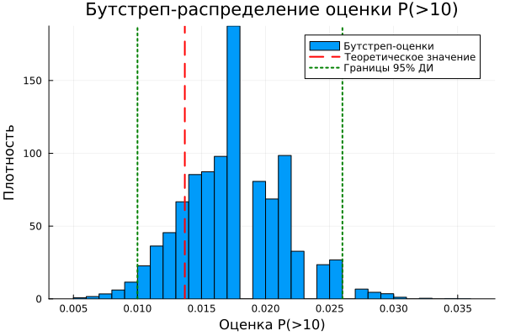
Рисунок 32: Получаенный график с отмеченным ДИ
- Добавить в модель возможность успешности атаки: каждая атака имеет вероятность успеха 𝑝, тогда успешные атаки образуют прореженный п
Добавляем вероятность успешности атаки и рассчитываем соответствующие вероятности.
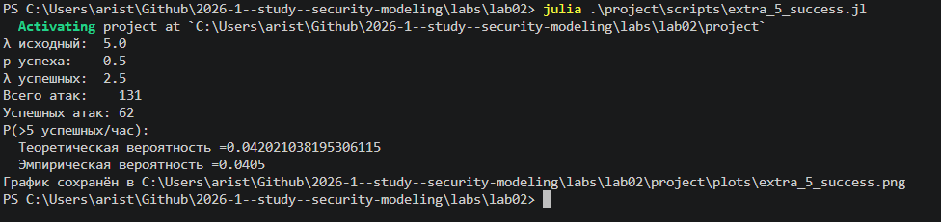
Рисунок 33: Код задания 5.Вероятность успешности атаки

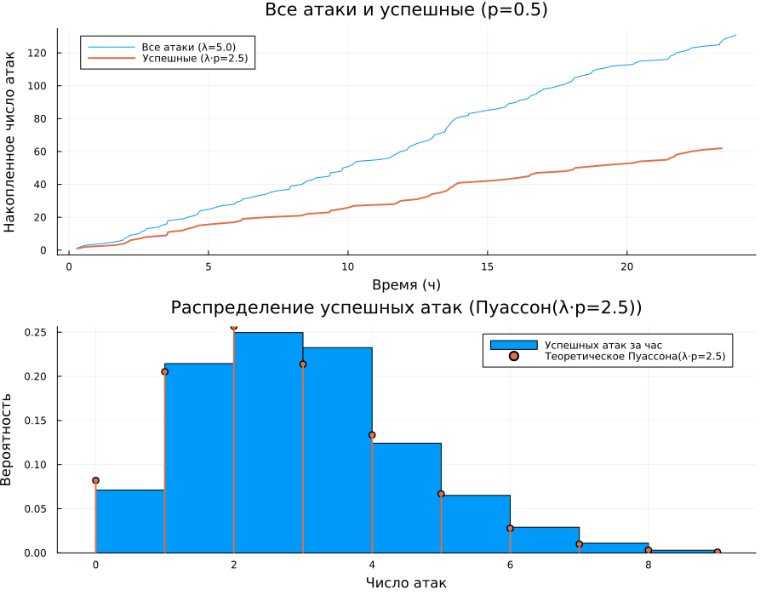
Рисунок 34: Получаенный график с вероятностью успешности атаки
cd(joinpath(@__DIR__, "../project"))
# Активируем окружение проекта
using Pkg
Pkg.activate(".")
Pkg.instantiate()
# Активируем DrWatson в текущей папке
using DrWatson
@quickactivate "."
using Distributions
using Statistics
using JLD2
include(srcdir("simulation.jl"))
params = Dict(
:λ => 5.0,
:T => 24.0,
:num_hours_for_est => 10000
)
function run_simulation(p)
@unpack λ, T, num_hours_for_est = p
res = simulate_attacks(λ, T)
hourly_sample = rand(Poisson(λ), num_hours_for_est)
emp_prob = count(hourly_sample .> 10) / num_hours_for_est
theor_prob = 1 - cdf(Poisson(λ), 10)
return Dict(
:hourly_counts => res.hourly_counts,
:intervals => res.intervals,
:attack_times => res.attack_times,
:emp_prob => emp_prob,
:theor_prob => theor_prob
)
end
Activating project at `C:\Users\arist\Github\2026-1--study--security-modeling\labs\lab02\project`
run_simulation (generic function with 1 method)
Генерируем имя файла на основе параметров (функция safename из DrWatson)
filename = datadir("attack_sim", savename(params, "jld2"))
mkpath(datadir("attack_sim"))
"C:\\Users\\arist\\Github\\2026-1--study--security-modeling\\labs\\lab02\\project\\data\\attack_sim"
Проверяем, существует ли уже файл
if isfile(filename)
println("Загрузка существующих данных из $filename")
data = load(filename)["data"]
else
println("Запуск симуляции...")
data = run_simulation(params)
println("Сохраняем в файл...")
@save filename data
println("Результаты сохранены в $filename")
end
println("Эмпирическая вероятность P(>10) = ", data[:emp_prob])
println("Теоретическая вероятность = ", data[:theor_prob])
Загрузка существующих данных из C:\Users\arist\Github\2026-1--study--security-modeling\labs\lab02\project\data\attack_sim\T=24.0_num_hours_for_est=10000_λ=5.0.jld2
Эмпирическая вероятность P(>10) = 0.0133
Теоретическая вероятность = 0.013695268598382881
cd(joinpath(@__DIR__, "../project"))
# Активируем окружение проекта
using Pkg
Pkg.activate(".")
Pkg.instantiate()
# Активируем DrWatson в текущей папке
using DrWatson
@quickactivate "."
using Plots, Distributions, StatsPlots, JLD2
gr(fmt=:png)
ENV["GKSwstype"] = "100"
Activating project at `C:\Users\arist\Github\2026-1--study--security-modeling\labs\lab02\project`
"100"
Определяем параметры эксперимента (должны совпадать с использованными в run_experiment.jl)
params = Dict(
:λ => 5.0,
:T => 24.0,
:num_hours_for_est => 10000
)
Dict{Symbol, Real} with 3 entries:
:T => 24.0
:λ => 5.0
:num_hours_for_est => 10000
Формируем путь к файлу с данными (как в run_experiment.jl)
filename = datadir("attack_sim", savename(params, "jld2"))
"C:\\Users\\arist\\Github\\2026-1--study--security-modeling\\labs\\lab02\\project\\data\\attack_sim\\T=24.0_num_hours_for_est=10000_λ=5.0.jld2"
Проверяем существование файла
if !isfile(filename)
error("Файл $filename не найден. Сначала запустите scripts/run_experiment.jl для генерации данных.")
end
Загружаем данные
@load filename data
1-element Vector{Symbol}:
:data
data — это словарь (Dict), сохранённый в run_experiment.jl Извлекаем результаты
hourly_counts = data[:hourly_counts]
intervals = data[:intervals]
attack_times = data[:attack_times]
λ = params[:λ]
T = params[:T]
emp_prob = data[:emp_prob]
theor_prob = data[:theor_prob]
0.013695268598382881
Выводим вероятности для справки
println("Эмпирическая вероятность P(>10) = ", emp_prob)
println("Теоретическая вероятность = ", theor_prob)
Эмпирическая вероятность P(>10) = 0.0133
Теоретическая вероятность = 0.013695268598382881
- Гистограмма числа атак за час
p1 = histogram(hourly_counts, bins = 0:maximum(hourly_counts), normalize = :probability, label = "Эмпирическая частота", xlabel = "Число атак за час", ylabel = "Вероятность")
x_vals = 0:maximum(hourly_counts)
theor_probs = pdf.(Poisson(λ), x_vals)
plot!(p1, x_vals, theor_probs, line = :stem, marker = :circle, label = "Теоретическое Пуассона(λ=$λ)", lw=2)
title!(p1, "Распределение числа атак за час")
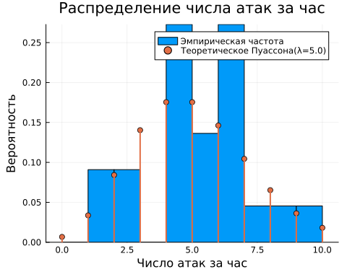
- Накопленное число атак
p2 = plot(attack_times, 1:length(attack_times), label = "Реализация", xlabel = "Время (ч)", ylabel = "Накопленное число атак")
plot!(p2, 0:0.1:T, λ*(0:0.1:T), label = "Среднее λ·t", ls = :dash)
title!(p2, "Накопленное число атак в течение $(T) ч")
nothing
- Гистограмма интервалов
p3 = histogram(intervals, bins = 30, normalize = :pdf, label = "Эмпирическая плотность",
xlabel = "Интервал (ч)", ylabel = "Плотность")
x_dens = range(0, maximum(intervals), length=100)
theor_dens = pdf.(Exponential(1/λ), x_dens)
plot!(p3, x_dens, theor_dens, label = "Экспоненциальная плотность", lw=2)
title!(p3, "Распределение интервалов между атаками")
nothing
- QQ-plot интервалов против экспоненциального распределения
p4 = qqplot(Exponential(1/λ), intervals, qqline = :identity,
xlabel = "Теоретические квантили", ylabel = "Эмпирические квантили",
title = "QQ-plot интервалов")
nothing
Объединяем графики
plot(p1, p2, p3, p4, layout = (2,2), size = (1000, 800))
nothing
Сохраняем графики в папку plots
savefig(plotsdir("attack_sim_plots.png"))
println("Графики сохранены в ", plotsdir("attack_sim_plots.png"))
Графики сохранены в C:\Users\arist\Github\2026-1--study--security-modeling\labs\lab02\project\plots\attack_sim_plots.png
cd(joinpath(@__DIR__, "../project"))
# Активируем окружение проекта
using Pkg
Pkg.activate(".")
Pkg.instantiate()
# Активируем DrWatson в текущей папке
using DrWatson
@quickactivate "."
using Distributions, Plots, Statistics, Random, JLD2
gr(fmt=:png)
ENV["GKSwstype"] = "100"
Activating project at `C:\Users\arist\Github\2026-1--study--security-modeling\labs\lab02\project`
"100"
Параметры модели
λ = 5.0
theor_prob = 1 - cdf(Poisson(λ), 10)
0.013695268598382881
Размеры выборки для исследования (логарифмическая шкала)
sample_sizes = [10, 50, 100, 500, 1000, 5000, 10000, 50000, 100000]
9-element Vector{Int64}:
10
50
100
500
1000
5000
10000
50000
100000
Для воспроизводимости
Random.seed!(123)
TaskLocalRNG()
Вычисляем эмпирические оценки для каждого объёма выборки
estimates = Float64[]
println("Вычисление оценок вероятности...")
for n in sample_sizes
hourly_sample = rand(Poisson(λ), n)
emp_prob = count(hourly_sample .> 10) / n
push!(estimates, emp_prob)
println("n = $n: оценка = $emp_prob")
end
Вычисление оценок вероятности...
n = 10: оценка = 0.0
n = 50: оценка = 0.02
n = 100: оценка = 0.01
n = 500: оценка = 0.018
n = 1000: оценка = 0.014
n = 5000: оценка = 0.016
n = 10000: оценка = 0.0131
n = 50000: оценка = 0.0136
n = 100000: оценка = 0.0139
Построение графика сходимости
p = plot(sample_sizes, estimates,
xscale = :log10,
marker = :circle,
label = "Эмпирическая оценка",
xlabel = "Объём выборки (часы)",
ylabel = "Оценка вероятности P(>10)",
legend = :bottomright)
hline!(p, [theor_prob],
label = "Теоретическое значение",
ls = :dash,
lw = 2,
color = :red)
title!(p, "Сходимость оценки вероятности P(>10) при λ=$λ")
nothing
Сохраняем график в папку plots
plot_path = plotsdir("convergence.png")
savefig(p, plot_path)
println("График сохранён в $plot_path")
График сохранён в C:\Users\arist\Github\2026-1--study--security-modeling\labs\lab02\project\plots\convergence.png
Сохраняем данные сходимости в JLD2 (опционально)
data_path = datadir("convergence", "convergence_data_λ=$(λ).jld2")
mkpath(datadir("convergence"))
@save data_path sample_sizes estimates λ theor_prob
println("Данные сходимости сохранены в $data_path")
Данные сходимости сохранены в C:\Users\arist\Github\2026-1--study--security-modeling\labs\lab02\project\data\convergence\convergence_data_λ=5.0.jld2
cd(joinpath(@__DIR__, "../project"))
# Активируем окружение проекта
using Pkg
Pkg.activate(".")
Pkg.instantiate()
# Активируем DrWatson в текущей папке
using DrWatson
@quickactivate "."
mkpath(datadir("parameter_sweep"))
using Distributions, Statistics, Plots, StatsPlots, JLD2, Random, CSV, DataFrames
gr(fmt=:png)
ENV["GKSwstype"] = "100"
Activating project at `C:\Users\arist\Github\2026-1--study--security-modeling\labs\lab02\project`
"100"
Включаем функцию симуляции
include(srcdir("simulation.jl"))
simulate_attacks (generic function with 2 methods)
Базовые параметры (общие для всех запусков)
base_params = Dict(
:T => 24.0,
:num_hours_for_est => 10000
)
Dict{Symbol, Real} with 2 entries:
:T => 24.0
:num_hours_for_est => 10000
Диапазон значений λ для исследования
λ_values = [2.0, 5.0, 8.0, 12.0, 15.0]
5-element Vector{Float64}:
2.0
5.0
8.0
12.0
15.0
Для воспроизводимости
Random.seed!(42)
TaskLocalRNG()
Создаём папку для графиков параметрического исследования, если её нет
parametric_plots_dir = plotsdir("parameter_sweep")
mkpath(parametric_plots_dir)
"C:\\Users\\arist\\Github\\2026-1--study--security-modeling\\labs\\lab02\\project\\plots\\parameter_sweep"
Структура для хранения сводных результатов
summary = Dict{Float64, Dict}()
Dict{Float64, Dict}()
Проводим параметрическое исследование для каждого лямбда
println("Запуск параметрического исследования...")
for λ in λ_values
params = merge(base_params, Dict(:λ => λ))
filename = datadir("attack_sim", savename(params, "jld2"))
if isfile(filename)
println("Загрузка существующих данных для λ = $λ из $filename")
@load filename data
else
println("Выполнение симуляции для λ = $λ")
res = simulate_attacks(λ, params[:T])
hourly_sample = rand(Poisson(λ), params[:num_hours_for_est])
emp_prob = count(hourly_sample .> 10) / params[:num_hours_for_est]
theor_prob = 1 - cdf(Poisson(λ), 10)
data = Dict(
:hourly_counts => res.hourly_counts,
:intervals => res.intervals,
:attack_times => res.attack_times,
:emp_prob => emp_prob,
:theor_prob => theor_prob
)
@save filename data params
println("Результаты сохранены в $filename")
end
hourly_counts = data[:hourly_counts]
intervals = data[:intervals]
attack_times = data[:attack_times]
p1 = histogram(hourly_counts, bins = 0:maximum(hourly_counts), normalize = :probability,
label = "Эмпирическая частота", xlabel = "Число атак за час", ylabel = "Вероятность")
x_vals = 0:maximum(hourly_counts)
theor_probs = pdf.(Poisson(λ), x_vals)
plot!(p1, x_vals, theor_probs, line = :stem, marker = :circle, label = "Теоретическое Пуассона(λ=$λ)", lw=2)
title!(p1, "Распределение числа атак за час (λ=$λ)")
p2 = plot(attack_times, 1:length(attack_times), label = "Реализация", xlabel = "Время (ч)", ylabel = "Накопленное число атак")
plot!(p2, 0:0.1:params[:T], λ*(0:0.1:params[:T]), label = "Среднее λ·t", ls = :dash)
title!(p2, "Накопленное число атак в течение $(params[:T]) ч (λ=$λ)")
p3 = histogram(intervals, bins = 30, normalize = :pdf, label = "Эмпирическая плотность",
xlabel = "Интервал (ч)", ylabel = "Плотность")
x_dens = range(0, maximum(intervals), length=100)
theor_dens = pdf.(Exponential(1/λ), x_dens)
plot!(p3, x_dens, theor_dens, label = "Экспоненциальная плотность", lw=2)
title!(p3, "Распределение интервалов между атаками (λ=$λ)")
p4 = qqplot(Exponential(1/λ), intervals, qqline = :identity,
xlabel = "Теоретические квантили", ylabel = "Эмпирические квантили",
title = "QQ-plot интервалов (λ=$λ)")
combined = plot(p1, p2, p3, p4, layout = (2,2), size = (1000, 800))
plot_filename = joinpath(parametric_plots_dir, "attack_sim_λ=$(λ).png")
savefig(combined, plot_filename)
println("Детальные графики для λ=$λ сохранены в $plot_filename")
summary[λ] = Dict(
:emp_prob => data[:emp_prob],
:theor_prob => data[:theor_prob],
:filename => filename
)
println("λ = $λ: теоретическая вероятность = $(data[:theor_prob]), эмпирическая = $(data[:emp_prob])")
end
nothing
Запуск параметрического исследования...
Загрузка существующих данных для λ = 2.0 из C:\Users\arist\Github\2026-1--study--security-modeling\labs\lab02\project\data\attack_sim\T=24.0_num_hours_for_est=10000_λ=2.0.jld2
Детальные графики для λ=2.0 сохранены в C:\Users\arist\Github\2026-1--study--security-modeling\labs\lab02\project\plots\parameter_sweep\attack_sim_λ=2.0.png
λ = 2.0: теоретическая вероятность = 8.308224368480666e-6, эмпирическая = 0.0
Загрузка существующих данных для λ = 5.0 из C:\Users\arist\Github\2026-1--study--security-modeling\labs\lab02\project\data\attack_sim\T=24.0_num_hours_for_est=10000_λ=5.0.jld2
Детальные графики для λ=5.0 сохранены в C:\Users\arist\Github\2026-1--study--security-modeling\labs\lab02\project\plots\parameter_sweep\attack_sim_λ=5.0.png
λ = 5.0: теоретическая вероятность = 0.013695268598382881, эмпирическая = 0.0133
Загрузка существующих данных для λ = 8.0 из C:\Users\arist\Github\2026-1--study--security-modeling\labs\lab02\project\data\attack_sim\T=24.0_num_hours_for_est=10000_λ=8.0.jld2
Детальные графики для λ=8.0 сохранены в C:\Users\arist\Github\2026-1--study--security-modeling\labs\lab02\project\plots\parameter_sweep\attack_sim_λ=8.0.png
λ = 8.0: теоретическая вероятность = 0.18411420744145301, эмпирическая = 0.1822
Загрузка существующих данных для λ = 12.0 из C:\Users\arist\Github\2026-1--study--security-modeling\labs\lab02\project\data\attack_sim\T=24.0_num_hours_for_est=10000_λ=12.0.jld2
Детальные графики для λ=12.0 сохранены в C:\Users\arist\Github\2026-1--study--security-modeling\labs\lab02\project\plots\parameter_sweep\attack_sim_λ=12.0.png
λ = 12.0: теоретическая вероятность = 0.6527705824458284, эмпирическая = 0.6505
Загрузка существующих данных для λ = 15.0 из C:\Users\arist\Github\2026-1--study--security-modeling\labs\lab02\project\data\attack_sim\T=24.0_num_hours_for_est=10000_λ=15.0.jld2
Детальные графики для λ=15.0 сохранены в C:\Users\arist\Github\2026-1--study--security-modeling\labs\lab02\project\plots\parameter_sweep\attack_sim_λ=15.0.png
λ = 15.0: теоретическая вероятность = 0.8815355884709849, эмпирическая = 0.8809
Сохраняем сводные данные отдельно
summary_filename = datadir("parameter_sweep", "summary_λ_values.jld2")
@save summary_filename λ_values summary
println("Сводные данные сохранены в $summary_filename")
Сводные данные сохранены в C:\Users\arist\Github\2026-1--study--security-modeling\labs\lab02\project\data\parameter_sweep\summary_λ_values.jld2
Построение графика зависимости вероятностей от λ
λs = [λ for λ in λ_values]
theor_probs = [summary[λ][:theor_prob] for λ in λs]
emp_probs = [summary[λ][:emp_prob] for λ in λs]
p = plot(λs, [theor_probs emp_probs],
label = ["Теоретическая P(>10)" "Эмпирическая P(>10)"], marker = :circle,
xlabel = "Интенсивность λ (атак/час)",
ylabel = "Вероятность P(>10)",
title = "Зависимость вероятности от интенсивности атак")
global_plot_path = plotsdir("parameter_sweep.png")
savefig(p, global_plot_path)
println("Общий график зависимости сохранён в $global_plot_path")
Общий график зависимости сохранён в C:\Users\arist\Github\2026-1--study--security-modeling\labs\lab02\project\plots\parameter_sweep.png
Опционально: таблица в формате CSV
df = DataFrame(λ = λs, theoretical = theor_probs, empirical = emp_probs)
CSV.write(datadir("parameter_sweep", "summary.csv"), df)
println("Таблица сохранена в ", datadir("parameter_sweep", "summary.csv"))
Таблица сохранена в C:\Users\arist\Github\2026-1--study--security-modeling\labs\lab02\project\data\parameter_sweep\summary.csv

7. Выводы
- Сформирована структура рабочего пространства на основе DrWatson, обеспечивающая разделение исходных кодов, данных и документации.
- Реализована симуляция пуассоновского потока атак двумя способами: почасовые счётчики из распределения Пуассона и точные моменты через экспоненциальные интервалы.
- Выполнен статистический анализ результатов: гистограммы, накопленный график, QQ-plot — все подтверждают соответствие теоретическим распределениям.
- Проведено параметрическое исследование: показана зависимость P(>10) от интенсивности $λ$ — при росте $λ$ от 2 до 15 вероятность возрастает от ~0 до ~0.88.
- Исследована сходимость оценки вероятности редкого события: для надёжной оценки P(>10) при $λ$=5 необходим объём выборки порядка 10 000–100 000 часов.
- Выполнена интеграция вычислительных экспериментов с их описанием за счёт преобразования кода в литературный стиль.
- Автоматизирована генерация артефактов (чистый код, Notebook, отчёт Quarto), что повышает воспроизводимость исследования.

Список литературы
- Описание лабораторных работ

